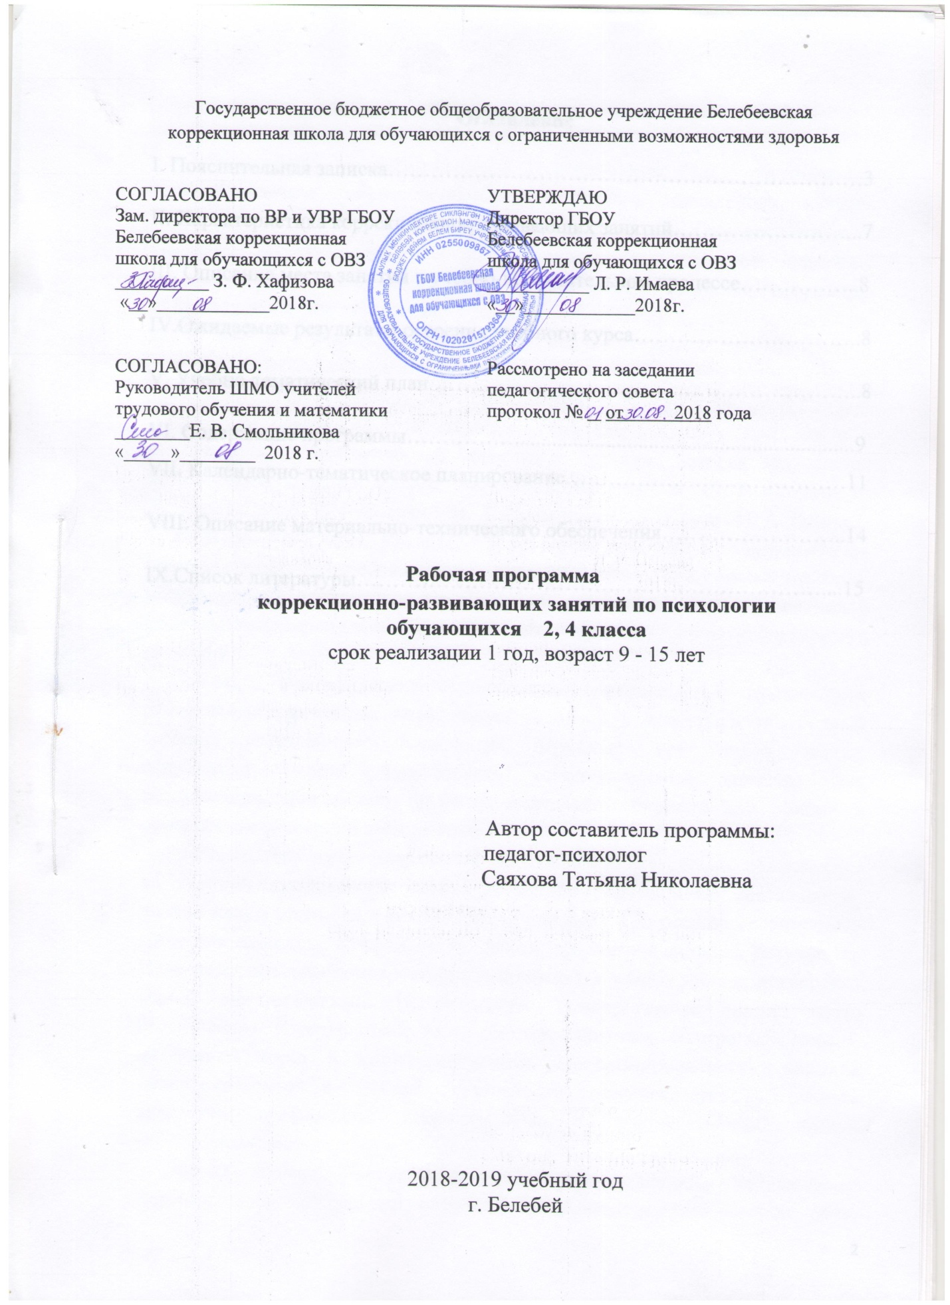

Оглавление
I. Пояснительная записка…………………………………………………………3
II. Характеристика коррекционно-развивающих занятий……………………...7
III. Описание места занятий в учебно-воспитательном процессе……………..8
IV.Ожидаемые результаты освоения учебного курса………………………….8
V. Учебно-тематический план …………….……………………………………..9
VI. Содержание программы……………...............................................................9 VII. Календарно-тематическое планирование…………………………………11
VIII. Описание материально-технического обеспечения……………………..14
IX.Список литературы………………………………..………………………....15

Пояснительная записка
Программа разработана в соответствии с федеральным государственным образовательным стандартом начального общего образования для детей с легкой умственной отсталостью. Она направлена на создание системы комплексной помощи в освоении основной образовательной программы начального общего образования, коррекцию недостатков в психическом развитии обучающихся, их социальную адаптацию и оказание помощи детям образовательных потребностей и способностей обучающихся.
Актуальность программы. В настоящее время категория детей с умственной отсталостью достаточно глубоко и всесторонне изучена как с клинической, так и с психолого – педагогической стороны. Многие авторы, изучавшие возможности обучения детей с умственной отсталостью (Т. В. Егорова, Г. И. Жаренкова, В. И. Лубовский, Н. А. Никашина, Р. Д. Тригер, Н. А. Цыпина, С. Г. Шевченко, У. В. Ульенкова и др.) отмечали, что в зависимости от происхождения (церебрального, конституционального, соматогенного, психогенного) психическое развития дает разные варианты отклонений в познавательной деятельности, эмоционально-волевой, личностной сфере и в поведении.
Так, к специфическим особенностям познавательной деятельности относятся ограниченный запас общих сведений и представлений, бедный словарь, замедленность восприятия, нарушение всех видов памяти, отсутствует умение использовать вспомогательные средства для запоминания, потребность в более длительном периоде для приема и переработки сенсорной информации.
Нарушения интеллектуальной деятельности, безусловно, сказываются на учебной деятельности: слабая регуляция произвольной деятельности, низкий навык контроля и самоконтроля приводят к неумению спланировать свою деятельность, довести ее до конца, сравнить и оценить результаты. Недостаточное понимание материала приводит к замене многих логических связей механическими. В результате приобретаемые знания часто бессистемны, поверхностны, долго автоматизируются, быстро забываются, не используются в новых ситуациях. Несформированность навыков интеллектуальной и учебной деятельности сопровождается нарушением внимания, повышенной истощаемостью и, соответственно, низкой работоспособностью.
Другой аспект – ограниченный объем знаний, отставание в формировании умственных операций, недоразвитие всех сторон речи, близкую конфликтную готовность и неумение разрешать напряженные ситуации, недостаточно критичное отношение к себе, несформированность личностного сопереживания происходящего, ослабления волевой регуляции поведения.
В условиях специального учреждения недостаточность познавательной деятельности усугубляется не только эмоционально – волевой незрелостью, несформированностью школьной мотивации, частым психопатоподобным поведением, но и длительной социальной депривацией.
Необходимо учитывать также, что многие обучающиеся наблюдаются у детского психиатра по поводу синдрома психомоторной возбудимости, неврозоподобных, психоподобных, что, в свою очередь, накладывает негативный отпечаток на их общее соматовегетативное состояние.
На решение и предупреждение этих проблем должны быть направлены медицинские, психологические, педагогические и социальные мероприятия по сопровождению воспитанников с проблемами в развитии. Для развития механизмов компенсации и социальной интеграции каждого обучающегося программа предполагает индивидуально – ориентированный подход в психолого – педагогическом и медико – социальном сопровождении, то есть учет состояния соматического и нервно – психического здоровья, возрастных и индивидуальных особенностей, уровня актуального и потенциального развития.
Программа коррекционной работы предусматривает создание специальных условий обучения и воспитания, позволяющих учитывать особые образовательные потребности детей с умственной отсталостью посредством индивидуализации и дифференциации образовательного процесса.

Программа коррекционной работы обеспечивает:
- Своевременное выявление детей с трудностями адаптации, обусловленными ограниченными возможностями здоровья;
- Определение особых образовательных потребностей детей с ограниченными возможностями здоровья, детей – инвалидов;
- Определение особенностей организации образовательного процесса для рассматриваемой категории детей в соответствии с индивидуальными особенностями каждого ребёнка, структурой нарушения развития и степенью его выраженности;
- Создание условий, способствующих освоению детьми с ограниченными возможностями здоровья основной образовательной программы начального общего образования и их интеграции в образовательном учреждении;
- Осуществление индивидуально ориентированной психолого – медико – педагогической помощи детям с ограниченными возможностями здоровья с учётом особенностей психического и (или) физического развития, индивидуальных возможностей детей (в соответствии с рекомендациями психолог – медико – педагогической комиссии);
- Разработку и реализацию индивидуальных учебных планов, организацию индивидуальных и (или) групповых занятий для детей с выраженным нарушением в физическом и (или) психическом развитии;
- Обеспечение возможности обучения и воспитания по дополнительным образовательным программам и получения дополнительных образовательных коррекционных услуг;
- Реализацию системы мероприятий по социальной адаптации детей с ограниченными возможностями здоровья;
Особенность данной программы состоит в том, что в ней подобран и систематизирован материал в соответствии с общепринятыми основными этапами коррекционного обучения и програмными требованиями в коррекционной школе для обучающихся с ОВЗ. Содержание программы составлено с учетом специфических образовательных потребностей обучающихся с умственной отсталостью (интеллектуальными нарушениями) возрастных, психофизиологических особенностей.

Цель программы – создание благоприятных социально-психологических условий для развития личности обучающихся, успешному усвоению программного материала специальной коррекционной школы для обучающихся с ОВЗ.

Задачи программы:
- формирование социально приемлемых форм поведения;
- сведение к минимуму проявлений деструктивного поведения: крик, агрессия;
- формирование учебной мотивации;
- стимуляция сенсорно-перцептивных, и интеллектуальных процессов;
- гармонизация психоэмоционального состояния, формирование позитивного отношения к своему «Я»;
- повышение уверенности в себе;
- коррекция отдельных сторон психической деятельности;
и личностной сферы; самоагрессии, стереотипии и др.
- формирование навыков самоконтроля и самообслуживания;
- развитие способности к эмпатии, сопереживанию;
- формирование продуктивных видов взаимоотношений с окружающими;
- формирование и развитие навыков социального поведения.
Основные принципы программы:
- Комплексность – взаимодействие разных специалистов в ходе изучения ребенка.
- Целостность – учет взаимосвязи и взаимообусловленности различных сторон психической организации ребенка: интеллектуальной, эмоционально – волевой, мотивационной.
- Структурно – динамический подход – выявление и учет первичных и вторичных отклонений в развитии, факторов, оказывающих доминирующее воздействие на развитие ребенка, что позволяет определить механизмы компенсации, влияющие на процесс обучения.
- Онтогенетический подход – учет индивидуальных особенностей ребенка.
- Антропологический подход – учет возрастных особенностей ребенка.
- Активность – широкое использование в ходе занятий самостоятельной практической деятельности ребенка.
- Доступность – основное значение имеет выявление этапа, на котором возникли сложности в обучении, определение имеющихся знаний, необходимых для изучения нового, подбор методов, приемов, средств, соответствующих возможностям ребенка.
- Гуманность – любое решение должно приниматься только в интересах ребенка.
- Оптимизм – вера в возможность развития и обучения ребенка, установка на положительный результат обучения и воспитания.

II. Характеристика коррекционно-развивающих занятий

Мотивировать детей к самопознанию и познанию других людей, пробудить у них интерес к внутреннему миру человека; расширение пассивного и активного психологического словаря учащихся. Обучение детей поиску внутренних ресурсов для разрешения конфликтных ситуаций, формирование адекватной установки в отношении школьных трудностей - установки преодоления.
Обучение детей умению находить достоинства в самих себе и в других людях, повышение самоуважения, распознавания эмоциональных состояний по мимике, жестам, голосу, осознанию двойственности, амбивалентности чувств, умению принимать во внимание чувства другого человека в конфликтных ситуациях. Помощь в осознании своего развития как движения от неумения, незнания к умению, знанию, формирование стремления к реализации своих способностей. Формирование умения выделять личностные качества партнёров по общению. Обучение детей умению видеть собственные недостатки и принимать их, а также умению принимать недостатки других людей. Понимать взаимосвязи между поступками людей и опытом предыдущей жизни, умению осознавать последствия своих поступков и поступков других людей. Помочь в осознании детьми идеалов «Я», ценности, уникальности собственного «Я» и «Я» каждого человека, общности с другими людьми, возможности своего личностного роста и личностного роста каждого человека.

III. Описание места занятий в учебно-воспитательном процессе
Контингент обучающихся: коррекционно-развивающие занятия проводятся для обучающихся 3, 4 класса с легкой и умеренной степенью умственной отсталости.

Объем часов: программа рассчитана на 1 год. Групповые занятия проводятся 1 час в неделю, 35 часов в год.

IV.Ожидаемые результаты освоения учебного курса
В результате реализации программы мы ожидаем улучшения физического и психического здоровья обучающихся, развитие их познавательной сферы, устной и письменной речи, формирование прочных учебных знаний, умений и навыков, положительных качеств личности, улучшения детского самоконтроля и саморегуляции, снижения уровня агрессивности и тревожности. Баланс между различными частями «Я» человека, между физическим, интеллектуальным, и коммуникативным аспектами, и успешной социальной адаптацией.

V. Учебно – тематический план.

№ | Тема | Всего часов | Теоретические занятия | Практические занятия
1 | Обследование детей (на начало года) | 6 часов |  | 6 часов
2 | Мои чувства | 8 часов | 1час | 7 часов
3 | Чем люди отличаются друг от друга | 2 часов |  | 2часа
4 | Какой Я- какой Ты | 2 часов |  | 2 часа
5 | Кто я? Мои силы, мои возможности | 9 часов |  | 9 часов
6 | Я расту, я изменяюсь | 2часа |  | 2 часа
7 | Обследование детей (на конец года) | 6 часов |  | 6 часов
8 | Всего | 35 часов | 1 часа | 34 часа

VI. Содержание программы

Обследование детей (на начало года)
1.Диагностика психических процессов (память, внимание, запоминания, мышление, восприятия, речь).
2.Диагностика эмоционально – волевой сферы.
3.Диагностика коммуникативных навыков.
4.Диагностика мелкой моторики и графической деятельности.
5.Диагностика сформированности пространственных представлений.
6.Диагностика интеллектуального развития.
7.Определения типа мотивации, специфику межличностного взаимодействия, личностных особенностей.

Мои чувства

Обучение умению распознавать и описывать свои чувства и чувства других людей. Ознакомление с эмоциями радости, страха, гнева. Обучение пониманию относительности в оценке чувств.

Чем люди отличаются друг от друга
Ознакомить детей с понятием «качество людей». Помочь детям исследовать свои качества, изучить свои особенности.

Какой Я- какой Ты
Помочь детям осознать наличие у себя различных положительных качеств. Учить находить положительные качества во всех людях.

Кто я? Мои силы, мои возможности
Помочь детям усвоить понятие «способности», исследовать свои способности и возможности. Помочь каждому ребенку осознать свою уникальность и неповторимость.

Я расту, я изменяюсь
Помочь детям научиться осознавать происходящие в них изменения. Помочь детям научиться планировать цели и пути самоизменения.

Обследование детей (на конец года)
- Диагностика психических процессов (память, внимание, запоминания, мышление, восприятия, речь).
- Диагностика эмоционально – волевой сферы.
- Диагностика коммуникативных навыков.
- Диагностика мелкой моторики и графической деятельности.
- Диагностика сформированности пространственных представлений.
- Диагностика интеллектуального развития.
- Определения типа мотивации, специфику межличностного взаимодействия, личностных особенностей.

VII. Календарно-тематическое планирование

№п/п | название раздела (количество часов) | № занятия  тема занятия | тип занятия и форма | планируемая дата проведения | фактическая дата проведения
1 | Обследование детей на начало года 6часов | 1.психические процессы  2.эмоционально – волевая сфера.  3.коммуникатив навыки  4.мелкая моторика и графическая деятельность  сформированность пространственных представлений.  5.интеллектуальное развитие  мотивация, 6.межличностное взаимодействие, личностных особенностей. | Диагностич. Индивид.  Диагност. Индивид.  Диагност. индивид.  диагностическое, индивидуальное  диагностическое, индивид.  диагностическое, индивидуальное | 04.09.18  11.09.18  18.09.18  25.09.18  02.10.18  09.10.17
2 | Мои чувства | 7. Знакомство. Ведение в мир психологии  8. Радость. Что такое мимика?  9. Радость. Как ее доставить другому  человеку?  10. Жесты  11. Радость можно передать  прикосновением  можно подарить взглядом  12. Страх, его относительность  13. Как справиться со страхом  14. Гнев. С какими чувствами он дружит? | групповые  обсуждения  групповые,  подгрупповое  подгрупповое  подгрупповое  подгрупповое  подгрупповое  подгрупповое | 16.10.18  23.10.18  06.11.18  13.11.18  20.11.18  27.11.18  04.12.18  11.12.18
3 | Чем люди отличаются друг от друга | 15.Качества людей  16.Люди отличаются друг от друга своими  качествами | Индивидуальное  подгрупповое | 18.12.18  25.12.18
4 | Какой Я- какой Ты | 17. Какой Я?  18. Какой ты? | индивидуальное индивидуальное | 15.01.19  22.01.19
5 | Кто я ? Мои силы, мои возможности | 19.Кто я?  20.Какой я- большой или маленький?  21.Мои способности  22.Мой выбор.  23.Мой внутренний мир  24Уникальность моего внутреннего мира,  25Уникальность твоего внутреннего мира  26. Кого я могу впустить в свой внутренний мир?  27.Что значит верить? | Индивидуально-подгрупповое  Индивидуально-подгрупповое Индивидуально-подгрупповое  Индивидуальное  Индивидуальное  Индивидуальное  Индивидуально-подгрупповое  Индивидуально-подгрупповое  Индивидуально-подгрупповое | 29.01.19  05.02.19  12.02.19  19.02.19  26.02.19  05.03.19  12.03.19  19.03.19  02.04.19
6 | Я расту, я изменяюсь | 28. Я изменяюсь  29. Как разрешать конфликты мирным  путем? | Группов.  групповые,  обсуждения | 09.04.19  16.04.19
7 | Обследование детей (на конец года) | 30.психические процессы  31.эмоционально – волевая сфера коммуникативные навыки  32.мелкая моторика и графическая деятельность  33.сформированность пространственных представлений.  34.интеллектуальное развитие  мотивация  35.межличностное взаимодействие, личностных особенностей. | диагностическое, индивидуальное  диагностическое, индивидуальное  диагностическое, индивидуальное  диагностическое, индивидуальное  диагностическое, индивидуальное  диагностическое, индивидуальное | 23.04.19  30.04.19  07.05.19  14.05.19  21.05.19  28.05.19
8 | Всего | 35 |  | 35

VIII. Описание материально-технического обеспечения

Коррекционно-развивающие занятий по психологии организованы в кабинете № 101. В кабинете имеются: доска учебная, комплект школьной мебели, стол ученический (3 шт.), стулья (8 шт.), стол преподавателя (1 шт.), стул преподавателя (1 шт.). Диагностические методики, наглядно-дидактический материал. Демонстрационный материал в соответствии с основными темами программы коррекционно-развивающих занятий. Компьютер для демонстрации презентаций, программное обеспечение системы Multikid для развивающих занятий.

IX.Список литературы

- Сиротюк А.Л. Коррекция обучения и развития школьников. – М., 2002.
- Тихомирова Л. Ф.:.«Упражнения на каждый день: логика для младших школьников».- Ярославль, «Академия развития», «Академия К» 1998 г. Истратова
- Хухлаева О.В. Тропинка к своему Я: уроки психологии в начальной школе (1-4). - М.: «Генезис», 2006.
- Шилова Т.А., Психодиагностика и коррекция детей с отклонениями в поведении. – М.: Айрис дидактика, 2005
- Шмидт В.В. Диагностико-коррекционная работа с младшими школьниками.- М.: ТЦ Сфера,2005.

